**GIT FLOW**

(<https://www.atlassian.com/git/tutorials/comparing-workflows/gitflow-workflow>)

**Creazione master e develop**

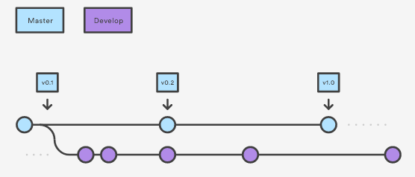

Per creare un git flow senza git-flow extension

Si Lancia il git clone

Poi per creare il master:

git branch develop

git push -u origin develop

Oppure con le estensioni git-flow:

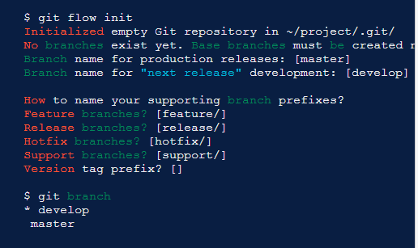

**il branch develop conterrà la storia del progetto mentre il master solo una versione ridotta**

**Il branch feature.**

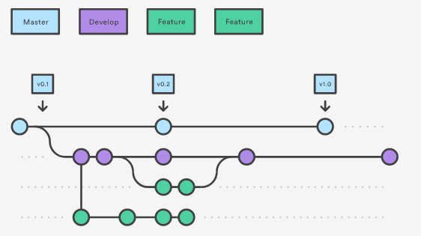

**Viene creato ogni qual volta si sviluppa una nuova caratteristica**, generalmente rimane in locale ma può essere pushato nella repository centrale per la collaborazione con altri sviluppatori, **aprire e chiudere molti feature branches, idealmente uno per features**.

**I rami delle features** costituiscono a tutti gli effetti con il ramo di sviluppo il flusso di lavoro principale e **vengono creati sull’ultimo commit del branch develop**.

**Il ramo parente del ramo feature è develop e mai master!.**

Per creare un ramo feature:

git checkout develop

git checkout -b feature_branch

ultilizzando le estensioni git-flow:

git flow feature start feature_branch

Per chiudere un ramo feature:

git checkout develop

git merge feature_branch

ultilizzando le estensioni git-flow:

git flow feature finish feature_branch

**Il Branch release**

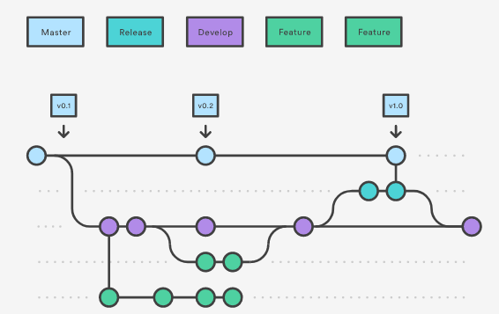

Quando si sono accumulate un numero abbastanza cospiquo di features è ora di creare un branch release dal branch develop. **Nessuna nuova features verrà aggiunta a questo punto ma solo fix dei bug**. Quando la **release è pronta per andare online** **viene mergiata nel branch master e taggata col numero di versione**.

Creare un banch release permette di rilasciare una release mentre

L'uso di un ramo dedicato per preparare la release consente a un team di perfezionare la release corrente correggendo i bachi mentre un altro team continua a lavorare sulle funzionalità per la versione successiva.

Crea un branch release senza le estensioni git-flow

git checkout develop

git checkout -b release/0.1.0

git tag -a v1.0.2 -m "Questa è la versione 1.0.2"

con le estensioni git-flow:

$ git flow release start 0.1.0

Switched to a new branch 'release/0.1.0'

**Una volta che la release è pronta va mergiata nel master e nel develop, e quindi la release corrente va cancellata.**

Per mergiare nel master la release senza le estensioni git-flow:

git checkout master

git merge release/0.1.0

git checkout develop

git merge release/0.1.0

delete del branch release…

con le estensioni git-flow:

git flow release finish '0.1.0'

**Hot fix branches**

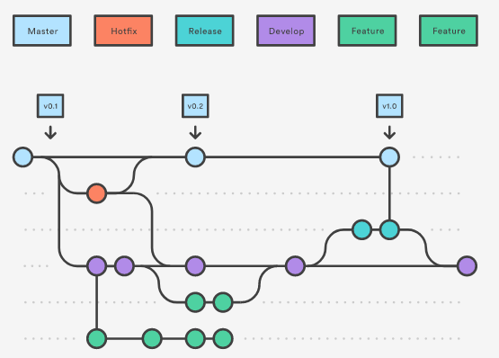

Se vi è qualche baco in produzione possiamo fissarlo con l’hot fix, una volta finita la modifica occorre mergiare sul master e sul develop la modifica (o sulla release se è in corso una release). Il master dovrebbe essere taggato con un update version number.

Come creare un branch hotfix senza estensioni git-flow:

git checkout master

git checkout -b hotfix_branch

Con estensioni git-flow

$ git flow hotfix start hotfix_branch

Per chiudere un hotfix:

git checkout master

git merge hotfix_branch

git checkout develop

git merge hotfix_branch

git branch -D hotfix_branch

con estensioni di git-flow:

$ git flow hotfix finish hotfix_branch

**COMANDI UTILI**

Per vedere l’albero

git log --all --decorate --oneline --graph

questo comando forza la copia sull’other branch del current branch (nel caso non si riuscisse più a passare da un branch ad un altro per problemi di files non allineati)

git branch -f otherbranch currentbranch